TЕХНИЧЕСКИ УНИВЕРСИТЕТ – СОФИЯ

Катедра „Компютърни системи”

Специалност „Компютърни и Софтуерно Инженерство”, степен магистър

Курсов проект по SQL и мрежови технологии за достъп до Бази от Данни

Тема: „Запис на новини„

Изработил: Тодор Георгиев Еников, фак.№ 121316042

Съдържание

1. Описание на задачата и изходната постановка 3

2. Изглед на създадената база данни 3

3. Описание на използваните технологии 5

4. Описание на реализацията 6

5. Защита от паралелно редактиране на новини 6

6. Снимки на приложението 7-8

Източници 9

**Описание на задачата и изходната постановка**

Приложението което съм реализирал, представлява сайт за новини, в който основни функционалности са:

* Регистриране на потребител
* Логване на потребител
* Преглед на всички налични новини
* Филтрация на новини по заглавие
* Администраторски права
* Добавяне на нова новина
* Промяна на вече създадена новина
* Показване на всички регистрирани потребители
* Промяна на данни за потребители
* „Даване” на права на обикновен потребител, за да може да добавя и редактира новини
* Филтриране на потребители по потребителско име
* Филтриране на новини по заглавие

**Изглед на създадената база данни**

Създадената база данни (фиг. 1) се състои от 6 таблици, от които основните са две: тази на потребителите (AspNetUsers) и на новините (Articles). Другите таблици се използват за запазване на „роли” на потребители, създаване на връзка между две таблици и т.н.

* Основни колони в таблицата на потребителите са: FirstName, LastName, Email, Username, PaswordHash
* Основни колони в таблицата на новини са: Title, Resume, Content, ImagePath, AddedOn

Целта на така създадената база данни е:

* При регистрация на нов потребител информацията за него да се запазва в таблицата на потребителите
* При добавяне на нова новина информацията за новината да се записва в таблицата за новините

Връзката между двете основни таблици е направена, като в таблицата за новините е добавено една допълнителна колона с име „UserId”, която е свързана с колоната „Id” на таблицата на потребителите.

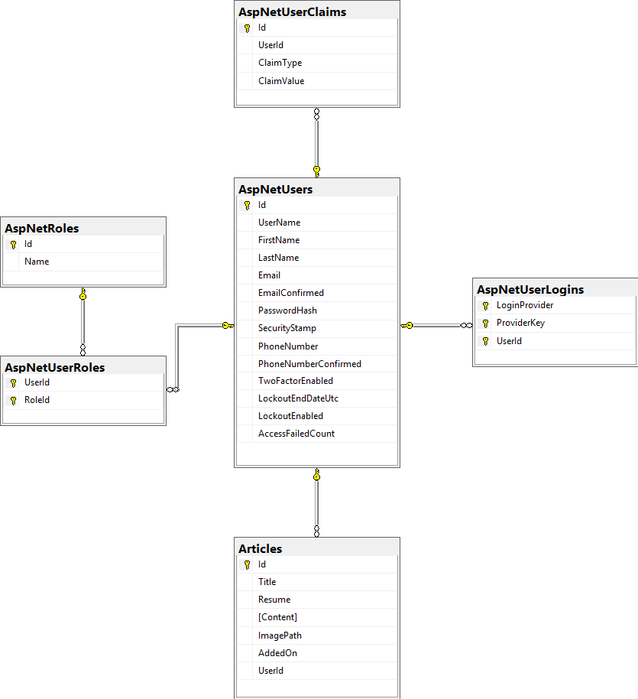

Фиг.1 Диаграма на създадената база данни

**Описание на използваните технологии**

Основната използвана технология е технологията на Microsoft, ASP .NET MVC, която е използвана за реализиране на клиентската част на приложението.ASP.NET MVC е платформа, създадена от Microsoft, която служи за изработване на уеб приложения с шаблон за дизайн Модел-Изглед-Контролер (Model – View - Controller, MVC). Платформата използва C#, HTML, CSS, JavaScript и бази данни и е съвременно средство за уеб приложения, което обаче не замества изцяло уеб формите. Платформата включва нови тенденции в разработката на уеб приложения, притежава много добър контрол върху HTML и дава възможност за създаване на всякакви приложения. ASP.NET MVC може да бъде много лесно тествана и допълвана, защото е изградена от отделни модули, изцяло независими един от друг. Чрез платформата се създават цялостни приложения, които се стартират, а не единични скриптове (като при PHP например).

За ORM е използван Entity Framework (EF). EF е open source framework за ADO .NET. Първоначално е бил част от .NET Framework – а, но след версия 6 се разделя от него.

Базата данни е написана чрез подхода Code First. Това означава, че първоначално са написани необходимите модели (таблици за нея), след което чрез ORM-а EF са генерирани към SQL база данни.

**Описание на реализацията**

Проекта е разделен на 5 отделни dll - ки и 1 MVC клиент.

* NewsSystem.Auth – тук е отделена логиката за автентикация на отделните потребители
* NewsSystem.Common – в този проект са отделени всички константи използвани в проекта
* NewsSystem.Data – в този проект е направена миграцията към бази данни, както и имплементирани базовия EfGenericRepository<T>
* NewsSystem.Data.Models – в този проект се намират всички модели, използвани за създаването на базата данни
* NewsSystem.Services – тук са отделени видовете “services” (като UserService, NewsService и RoleService), чрез които е направена връзката между базата данни и клиента на приложението
* NewsSystem.Client.MVC – тук се намират всички страници на приложението

**Защита от паралелно редактиране на новини**

Защитата от паралелно редактиране на новини е осъществена чрез добавяне на булева променлива (IsEditing) в таблицата за новини (Articles), в базата данни. Впоследствие тази променлива е използвана в контролера “NewsController”, в който е имплементиран ActionResult – a (Edit), който се използва за редактиране на дадена новина.

Чрез проверка , ако променливата е със стойност „false” се зарежда страницата за редактиране на новина, а ако е със стойност „true” това означава че някой потребител с роля “Administrator” вече променя дадена новина и ще му зареди страница от ActionResult “CannotEdit” (намира се в контролер SuccessController) и съответно няма да позволи на другия потребител да променя дадената новина.

**Снимки на приложението**

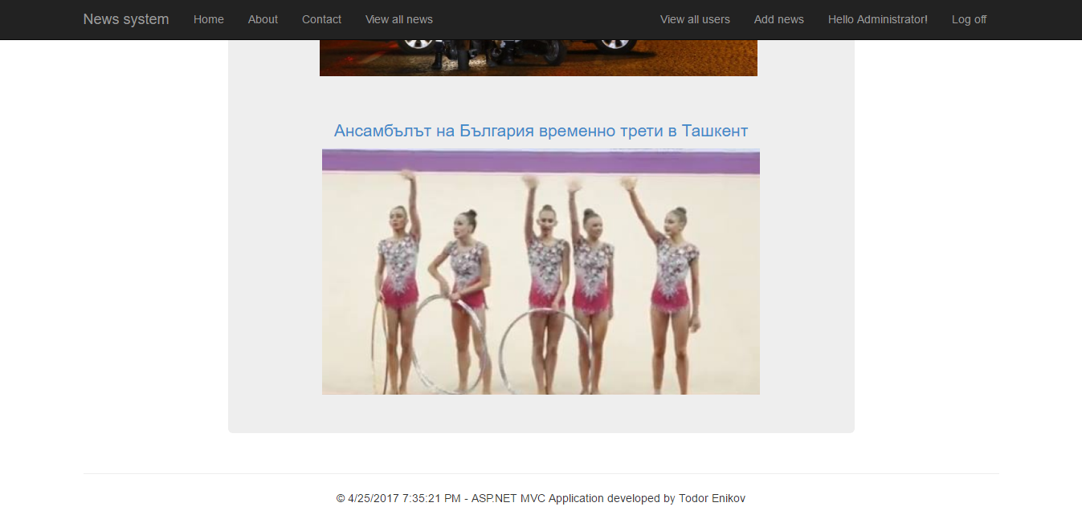

Фиг. 2 Главна страница

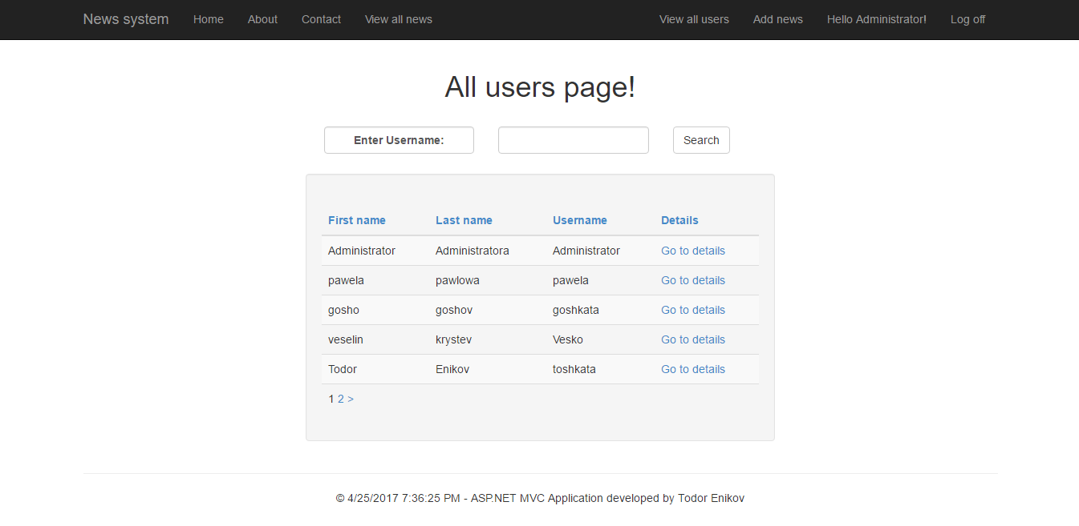

Фиг. 3 Страница на всички потребители

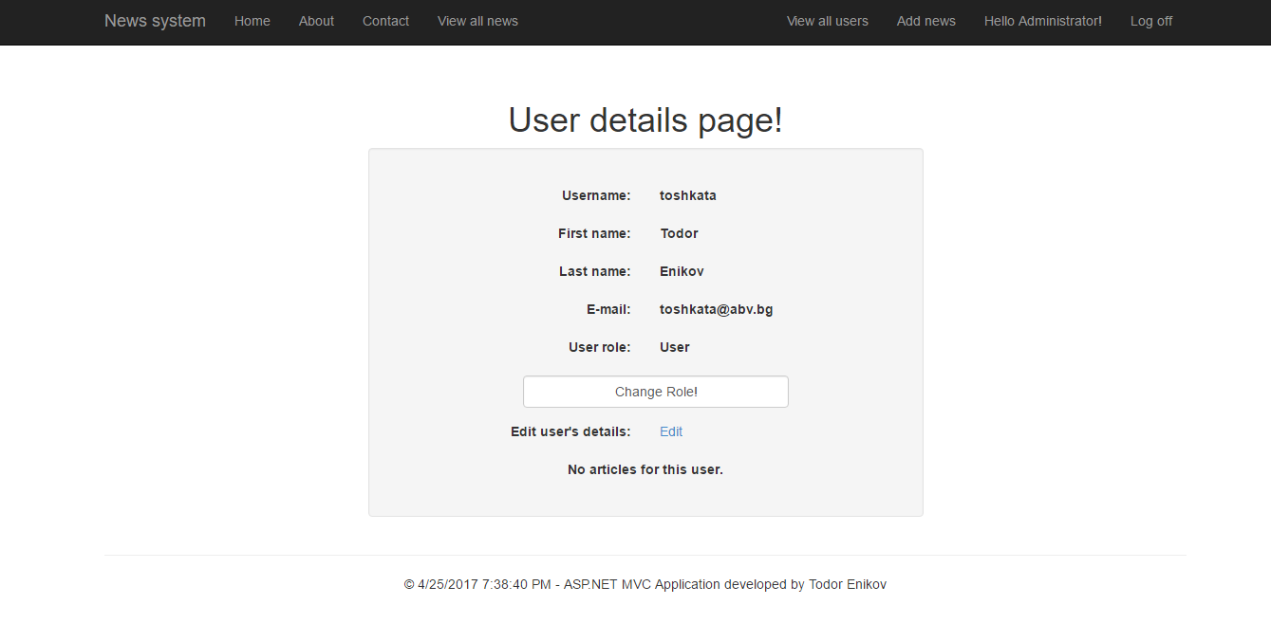

Фиг. 4 Детайлна страница за даден потребител

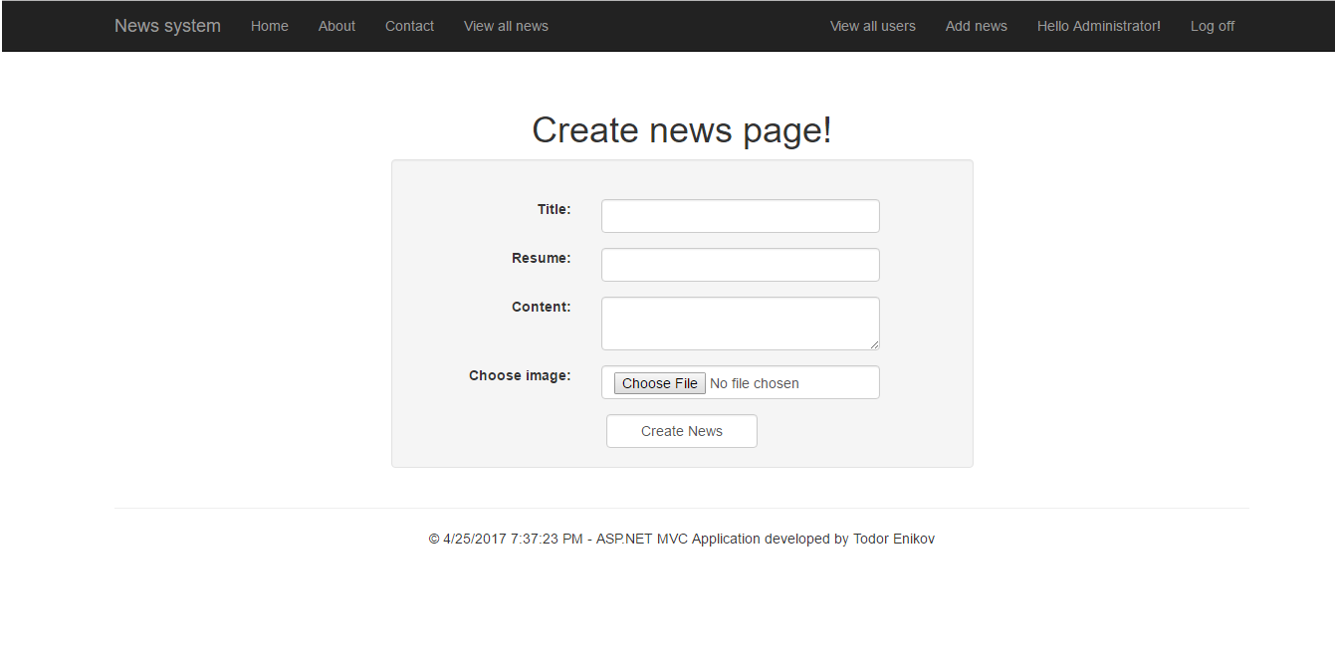Фиг. 5 Страница за създаване на нова новина

# Източници

1. https://google.bg

2. https://bg.wikipedia.org/

3. https://en.wikipedia.org/